UNP – UNIVERSIDADE POTIGUAR
Curso de Sistemas de Informação

Lorraine Mayane Gomes de Morais
- 12823140238

Entrega 3
Projeto +Esporte: Aplicativo para Atividades Esportivas Municipais

Natal – RN
Outubro – 2025

3. Implementação do Protótipo
Esta entrega apresenta a prototipação de parte do sistema Esporte+, desenvolvida a partir dos requisitos e casos de uso definidos nas Entregas 1 e 2. O objetivo é demonstrar visualmente o funcionamento das principais telas e validar a coerência com os requisitos e padrões de qualidade adotados.
3.1 Tela de Cadastro de Usuário
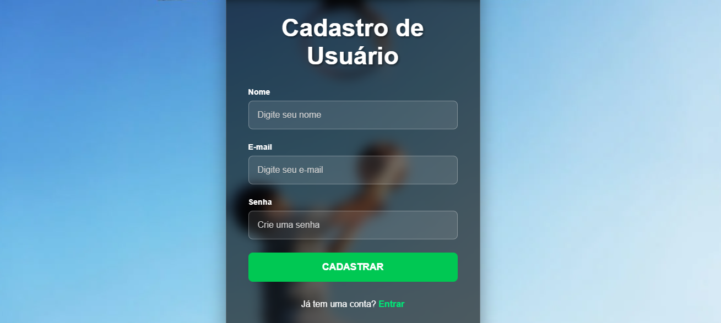
Descrição: Esta tela permite que um novo cidadão crie sua conta no aplicativo +Esporte. O design busca ser simples e direto, alinhando-se ao requisito não funcional de interface intuitiva (RNF-01).
Requisitos e Casos de Uso atendidos:
- RF-01 (Usuário): "O sistema deve permitir o cadastro de usuários com nome, e-mail e senha."
- UC 6 – Cadastro de Usuário: A tela implementa o fluxo principal deste caso de uso, onde o sistema solicita nome, e-mail e senha e o usuário preenche os campos e confirma.

3.2 Tela de Login
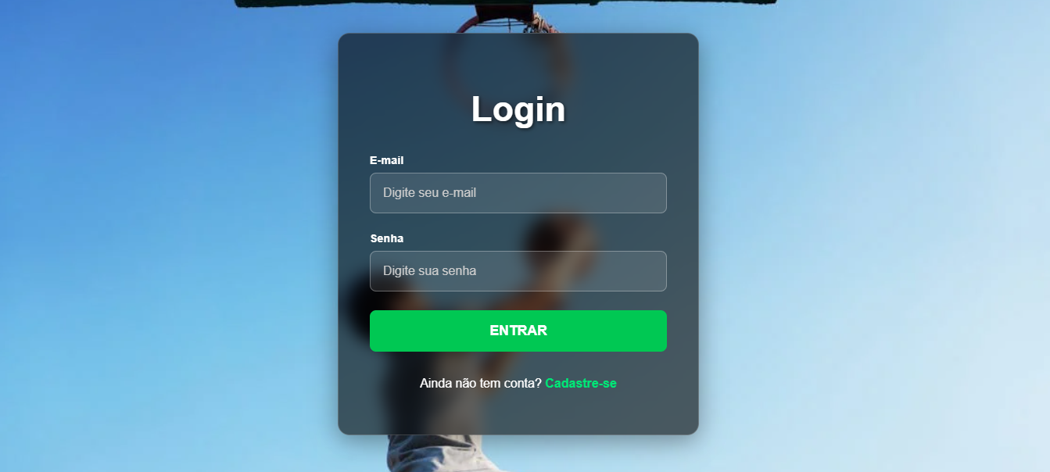
Descrição: A tela de login permite que um usuário já cadastrado acesse o sistema. Ela é a porta de entrada para todas as funcionalidades restritas do aplicativo.
Requisitos e Casos de Uso atendidos:
- RF-02 (Usuário): "O sistema deve permitir login seguro com autenticação."
- Pré-condição (UC 1, UC 2, UC 3): Esta tela é o ponto de verificação da pré-condição "O usuário deve estar cadastrado e logado", exigida para realizar inscrições, reservar espaços e avaliar locais.

3.3 Tela de Calendário de Eventos
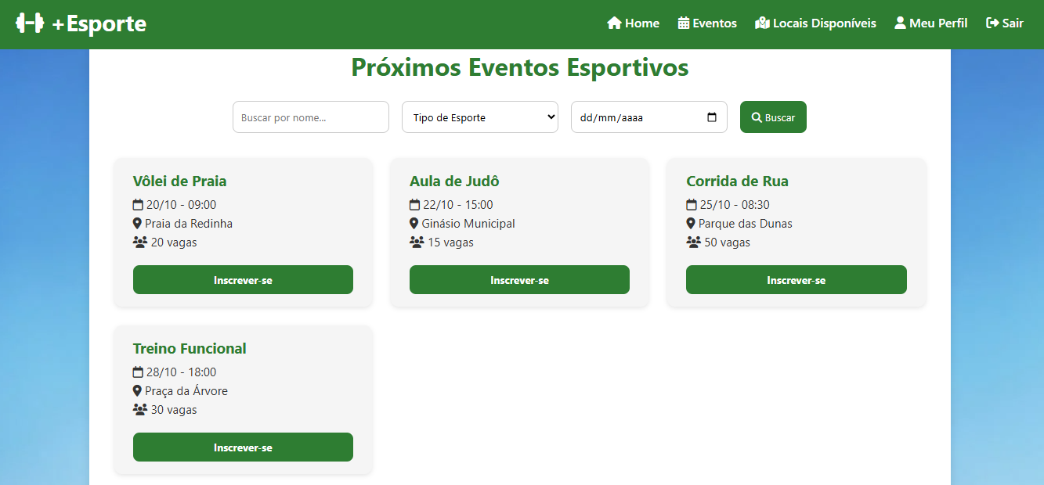
Descrição: Esta é a tela principal de interação do usuário com as atividades oferecidas. Ela exibe os eventos esportivos disponíveis, permitindo que o usuário navegue e escolha uma atividade.
Requisitos e Casos de Uso atendidos:
- RF-03 (Usuário): "O usuário deve visualizar o calendário de eventos esportivos."
- UC 1 – Realizar Inscrição em Atividade Esportiva: A tela implementa os passos 2 ("O usuário seleciona a aba 'Eventos'") e 3 ("O sistema exibe o calendário com as atividades disponíveis") do fluxo principal deste caso de uso.
3.4 Tela de Confirmação de Inscrição
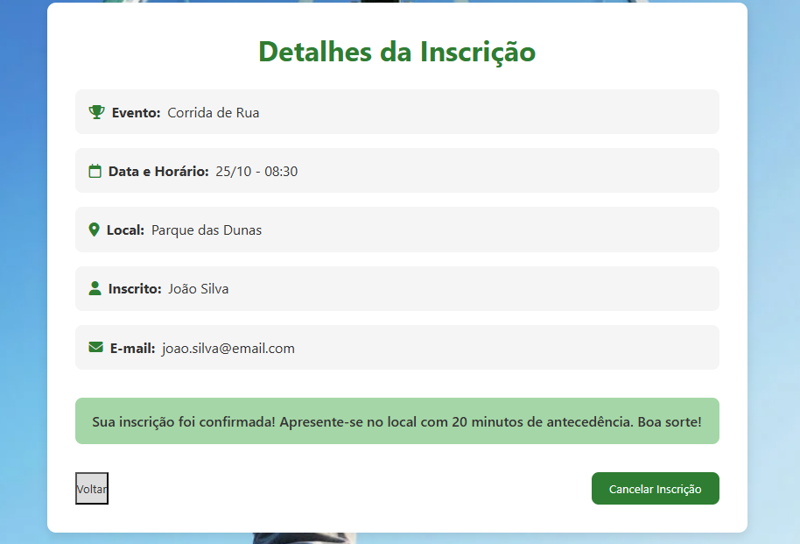
Descrição: Esta tela é exibida após o usuário clicar em "Inscrever-se" em um evento. Ela serve como a confirmação final da inscrição, exibindo os detalhes da atividade ("Corrida de Rua") e os dados do inscrito, e informa a efetivação da vaga.
Requisitos e Casos de Uso Atendidos:
- UC 1 – Realizar Inscrição em Atividade Esportiva: Atende ao passo 5 ("O sistema confirma a inscrição") e à Pós-condição ("...pode visualizar a confirmação no aplicativo").

3.5 Tela de Espaços Esportivos (Mapa)
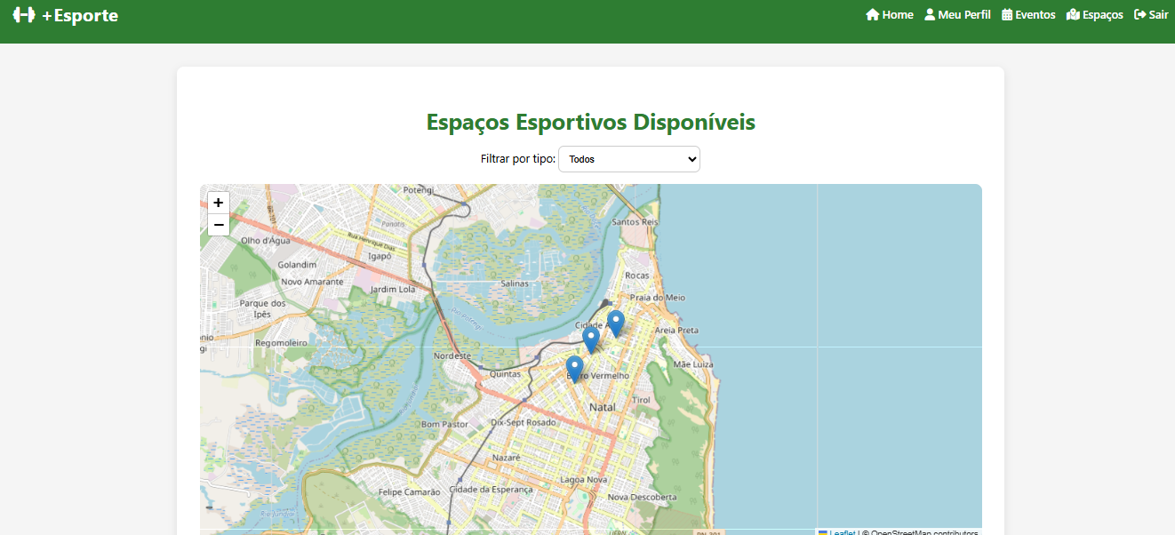

Descrição: Esta tela apresenta o mapa interativo da cidade, exibindo os locais esportivos cadastrados pela prefeitura. Ela é o ponto de partida para o usuário encontrar um local para reservar ou avaliar.
Requisitos e Casos de Uso Atendidos: RF04 e UC2 – Avaliar Espaço Esportivo.
3.6 Tela de Detalhes do Espaço e Avaliações
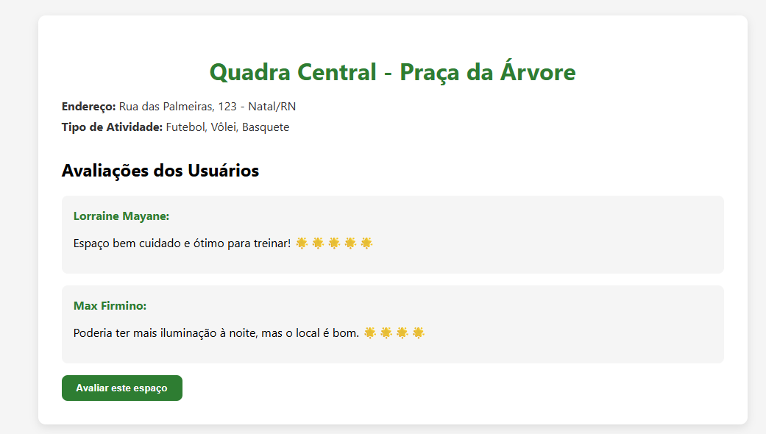

Descrição: Ao selecionar um local no mapa (passo anterior), o usuário acessa esta tela. Ela exibe informações detalhadas do espaço e, crucialmente, as avaliações de outros usuários.
Requisitos e Casos de Uso atendidos:
- RF-06 (Usuário): Atende diretamente ao requisito "O usuário deve visualizar avaliações de outros participantes".
- UC 3 – Avaliar Espaço Esportivo: Implementa o passo 4 do fluxo principal: "O sistema exibe as informações do local e as avaliações existentes". O botão "Avaliar este espaço" inicia o passo 5.
3.7 Tela de Avaliação
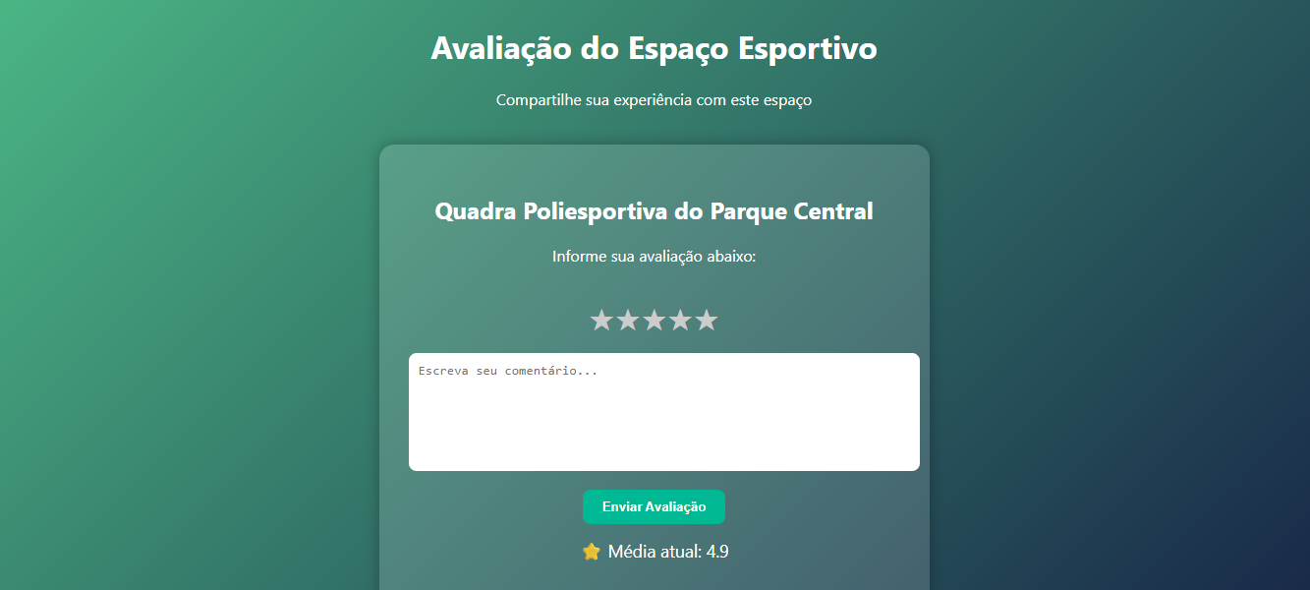
- Descrição: Esta tela aparece após o usuário clicar no botão "Avaliar este espaço". Aqui, ele pode inserir sua nota (estrelas) e um comentário.
Requisitos e Casos de Uso atendidos:
- RF-05 (Usuário): Implementa o requisito "O usuário deve avaliar os espaços esportivos com nota e comentário".
- UC 3 – Avaliar Espaço Esportivo: Implementa os passos 5 ("O usuário clica em 'Avaliar' e insere uma nota e um comentário") e 6 ("O sistema salva a avaliação").

3.8 Tela de Login Administrativo
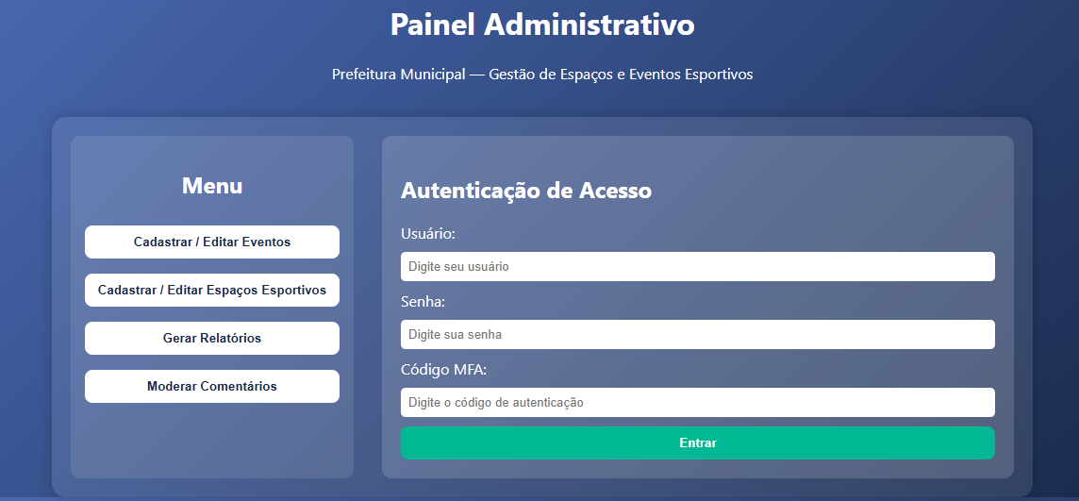
Descrição: Esta tela é o protótipo do acesso restrito para os funcionários da prefeitura. Ela demonstra o cumprimento de um requisito não funcional de segurança.
Requisitos e Casos de Uso atendidos:
- RNF-01 (Funcionário): Atende ao requisito de segurança "O acesso ao painel administrativo deve exigir autenticação com múltiplos fatores", como evidenciado pelo campo "Código MFA".

4. Especificação de Testes do Sistema
Esta seção trata-se do detalhando e planejamento dos testes para o sistema +Esporte. O objetivo é definir os módulos que precisam de verificação e os tipos de testes que serão aplicados para garantir a qualidade e o cumprimento dos requisitos.
4.1 Módulos a Serem Testados
Com base nos Requisitos Funcionais e Casos de Uso definidos na Entrega 1 e 2, o sistema +Esporte foi dividido nos seguintes módulos para testes:
- Módulo 1: Autenticação e Perfil de Usuário
  - Escopo: Inclui as funcionalidades de Cadastro de Usuário (RF-01), Login (RF-02) e as futuras telas de gerenciamento de perfil.
- Módulo 2: Eventos Esportivos
  - Escopo: Abrange a visualização do calendário (RF-03), o processo de inscrição em atividades (RF-04) e a visualização de confirmações (UC 1).
- Módulo 3: Espaços Esportivos
  - Escopo: Testa a visualização dos espaços no mapa, a reserva de horários (UC 2) e o sistema de avaliação com nota e comentário (RF-05).
- Módulo 4: Painel Administrativo (Funcionário)
  - Escopo: Focado nas funções do funcionário da prefeitura, como cadastrar/editar eventos (RF-01 Admin), cadastrar espaços (RF-03 Admin), gerar relatórios (RF-05, RF-06 Admin) e moderar comentários (RF-07 Admin).
4.2 Tipos de Testes Planejados
Para validar os módulos acima e garantir a qualidade geral do aplicativo, os seguintes tipos de testes serão planejados e executados:
- Testes Funcionais:
  - Objetivo: Verificar se cada Requisito Funcional (RF) e Caso de Uso (UC) se comporta conforme o esperado.
  - Exemplos de Verificação:
    - O usuário consegue se cadastrar com nome, e-mail e senha? (Testando RF-01) .
    - O sistema impede um cadastro com e-mail já existente? (Testando UC 6) .
    - Um usuário logado consegue clicar em "Inscrever-se" e receber a confirmação? (Testando RF-04 e UC 1) .
    - Um funcionário consegue cadastrar um novo evento e vê-lo aparecer no calendário? (Testando RF-01 Admin e UC 4) .
- Testes de Usabilidade:
  - Objetivo: Este teste é prioritário, alinhado à característica de qualidade (ISO 9126) de Usabilidade e subcaracterística Operabilidade definidas na Entrega 2. O foco é garantir que o sistema é intuitivo e acessível.
  - Exemplos de Verificação:
    - O fluxo de inscrição (UC 1) é claro e pode ser completado em poucos passos?
    - A interface é intuitiva para pessoas com pouca familiaridade tecnológica?
    - Os ícones e menus são fáceis de entender?
    - O contraste de cores e o tamanho da fonte atendem aos critérios de acessibilidade? (Testando RNF-01 Cidadão) .
- Testes Não Funcionais (Complementares):
  - Objetivo: Validar os Requisitos Não Funcionais (RNFs) que definem como o sistema opera.
  - Exemplos de Verificação:
    - Teste de Responsividade: O sistema funciona corretamente em smartphones, tablets e desktops? (Testando RNF-03 Cidadão) .
    - Teste de Segurança (Painel Admin): O acesso ao painel administrativo exige autenticação com múltiplos fatores? (Testando RNF-01 Funcionário) .
    - Teste de Performance/Carga (Simulação): O sistema continuará respondendo rapidamente se 500 usuários tentarem se inscrever em um evento ao mesmo tempo? (Testando RNF-04 Funcionário) .

